Région GOURDON |  |  |  | 270 000 €
Réf : GD2011 | EXCLUSIVITE - SECTEUR GOURDON - Enclos de caractère en pierre sur 1482 m² proche commerces
Situation du bien:  - Village  Rez de chaussée:  - Appartement incluant cuisine, chambre 12 m² en rdc + salle de bains, étage, 2 chambres wc + lavabo  - Chambre 16 m² avec salle d'eau privative  - Cuisine  - Séjour 30 m²  - Salle à manger 37 m² cuisine ouverte incluse  - Salle de bains 6 m²  - Salle d'eau 8 m²  - WC  1er étage:  - 2 Chambres 8 m² et 20 m² avec wc lavabo  - WC lavabo  Dépendances:  - Atelier 27 m²  - Etable ancienne petite porcherie en pierre  - Grange 27 m²  DPE:  - DPE en cours  Chauffage:  - bois poêle granulés  Equipements divers:  - Double vitrage  - Tout à l'égout  - Cheminée  Services:  - Commerces  - Dépendance  - Ecole  - Plain-pied  - Place de Parking  Terrain:  - Arboré  Toiture:  - Tuiles |  | 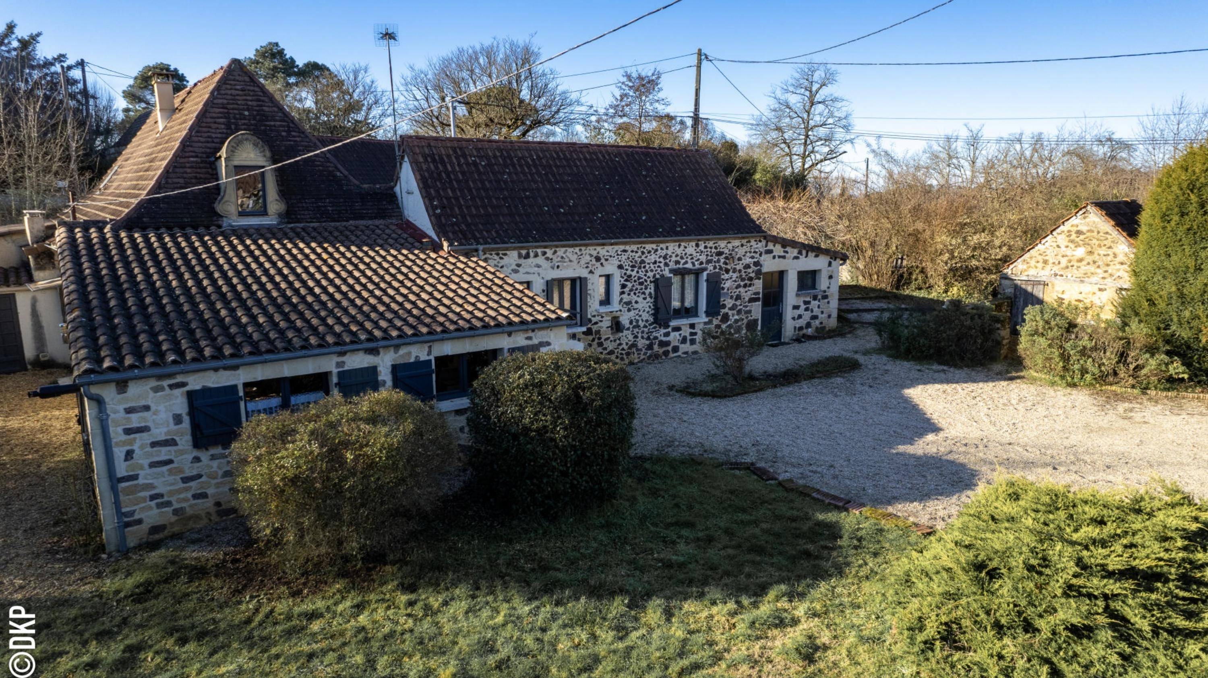  EXCLUSIVITE - Dans un village dynamique proche de tous commerces, bien implanté sur 1482 m² arborés, ce charmant Enclos de caractère en pierre comprend une agréable et spacieuse maison d'habitation entourée de diverses dépendances - beaux espaces de vie et appartement indépendant.  La Maison. RDC. Entrée sur salle à manger de 37 m² avec espace cuisine ouverte, agréable séjour de 30 m², chambre de 16 m² avec salle d'eau privative de 8 m², wc ; appartement indépendant comprenant partie cuisine de 12 m², chambre de 13 m², salle de bains de 7 m² avec wc. Etage. 2 chambres de 8 m² et 20 m² (avec wc et lavabo).  Les Dépendances.  Ancienne petite porcherie en pierre.  Grange de 27 m². Atelier de 27 m².  Chauffage bois (poêle granulés). Double vitrage. Tout-à-l'égout.  Les informations sur les risques auquel ce bien est exposé sont disponibles sur le site Géorisques www.georisques.gouv.fr  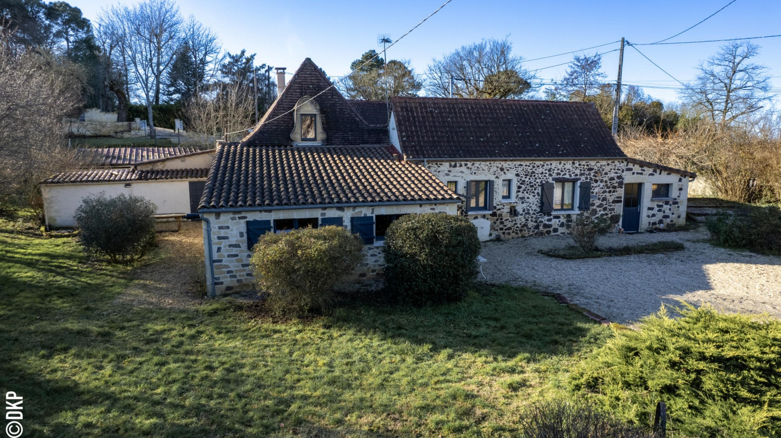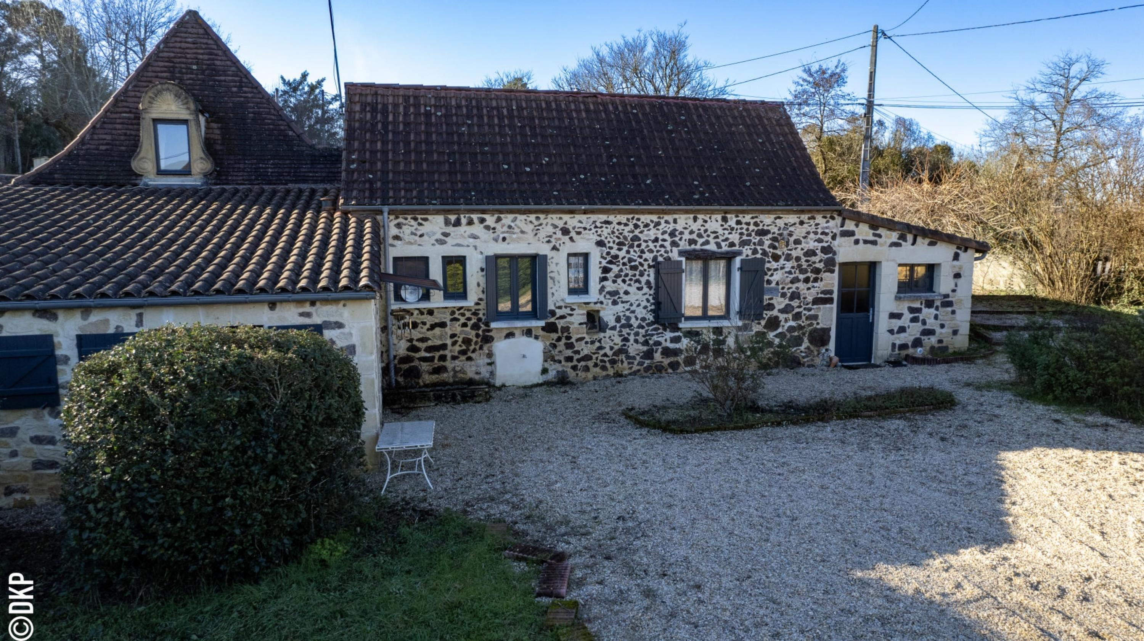
Surface habitable : 150 m² |  |  | Terrain : 1 482 m²
- Nombre de pièces : 7  - 4 chambres  - Chauffage : Bois et Fuel  - Garage : |  |  | - Style : Pierre  - Etat : Bon  - Exposition : Sud  - Année : 1780

